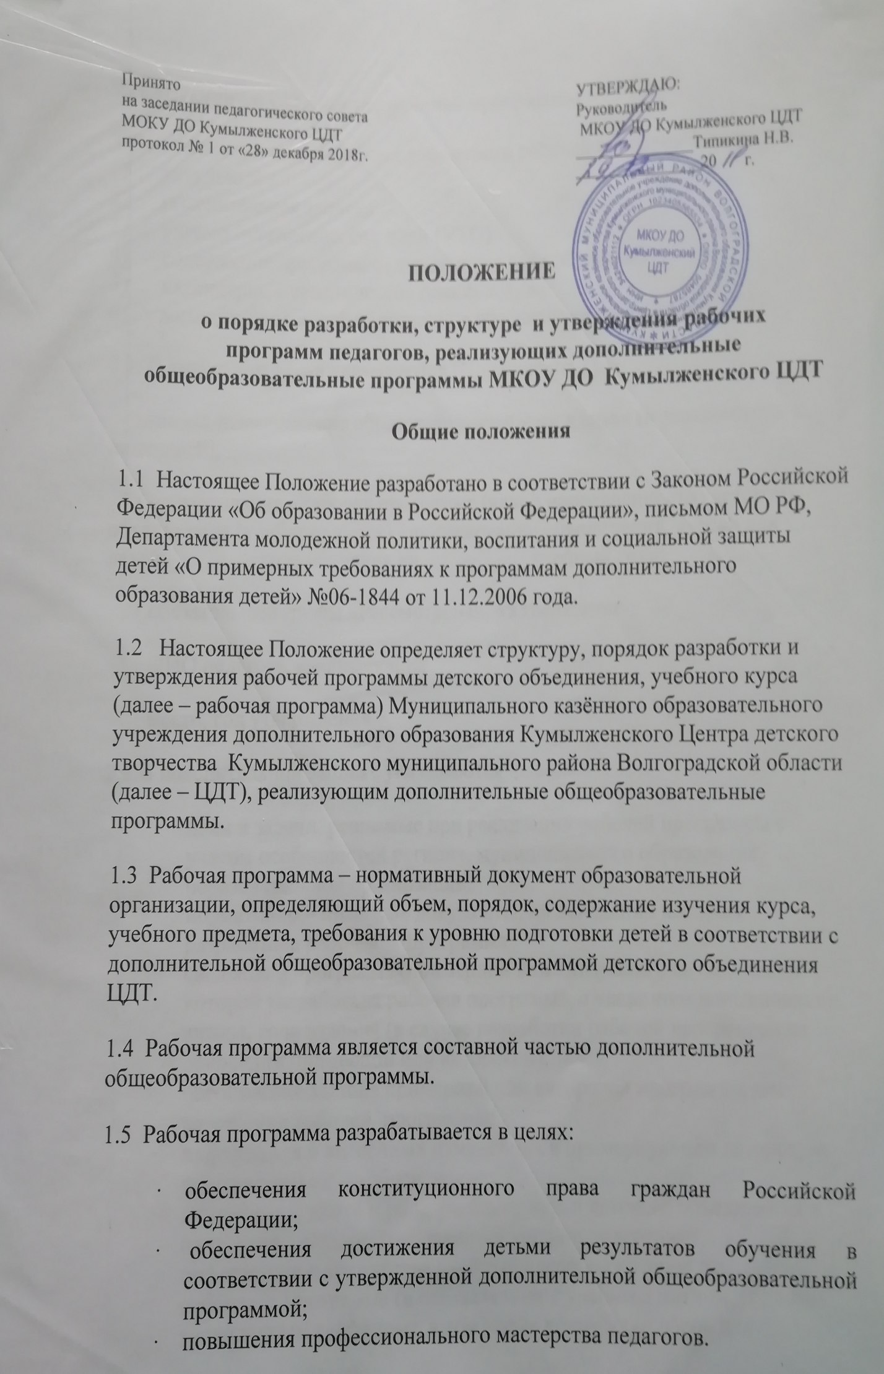
2. Структура и содержание рабочей программы
Обязательными структурными элементами рабочей программы являются:
1) титульный лист
2) пояснительная записка
3) учебно – тематический план (УТП)
4) содержание программы (для данного года обучения)
5) календарно – тематическое планирование
6) методическое и информационное обеспечение программы
2.1. В титульном листе указываются (Приложение 1):
·полное наименование образовательного учреждения (в соответствии с лицензией);
· наименование «Рабочая программа (какой направленности) детского объединения (учебного курса) «наименование объединения, курса» для детей ________года обучения на _______ учебный год»;
· обязательные грифы «Рассмотрена», «Утверждена»;
· ФИО педагога, квалификация
· место, год утверждения
2.2.В пояснительной записке указываются:
- цели и задачи, решаемые при реализации рабочей программы с учетом особенностей региона, муниципального образования, образовательной организации;
- нормативно – правовые документы, на основании которых разработана рабочая программа;
- сведения о программе (примерной или авторской), на основании которой разработана рабочая программа, с указанием наименования, автора, года издания (в случае разработки рабочей программы на основании примерной или авторской);
- обоснование выбора примерной или авторской программы для разработки рабочей программы;
- информация о внесенных изменениях в примерную или авторскую программу и их обоснование;
- определение места и роли учебного курса детского объединения в овладении детьми требований к уровню подготовки;
- информация о количестве учебных часов, на которое рассчитана рабочая программа (в соответствии с учебным планом, годовым календарным графиком), в том числе количество часов для проведения контрольных, практических работ, экскурсий, проектов, исследований и пр.;
- формы организации образовательного процесса;
- технологии обучения;
- механизмы формирования ключевых компетенций детей;
- виды и формы контроля
- планируемый уровень подготовки выпускников на конец учебного года в соответствии с требованиями, установленными дополнительной общеобразовательной программой.
Критерии эффективности программы
(указываются: результативность деятельностного и личностного направлений развития детей, результаты деятельности к концу каждого года обучения в соответствии с уровнем знаний, умений и практической направленностью их использования).
2.3.В образовательной организации разработана единая структура учебно – тематического плана.
2.3.1.УТП содержит название (Приложение 2)
· наименование «Учебно – тематический план»
По каждому учебному разделу указывается:
· наименование раздела (темы);
· количество теоретических и практических часов на прохождение раздела (темы), учебного материала. А также, количество часов, отведенных на индивидуальную работу.
Учебно – тематический план оформлен в виде таблицы, где графы «Теоретические занятия», «Практические занятия», «Индивидуальная работа» составляются на основании общеобразовательной программы и отражают ход ее изучения в течение данного учебного года. В план входят занятия в каникулярное время, занятия промежуточной и итоговой аттестации.
В графе «Индивидуальная работа» отражается количество часов на исследовательскую и проектную индивидуальную работу обучающихся.
2.4.Содержание учебного курса детского объединения должно соответствовать целям и задачам основной образовательной программы ЦДТ. Содержание рабочей программы выстраивается по разделам с выделением тем. Образовательная организация самостоятельно:
· определяет последовательность изучения учебного материала, устанавливая внутрипредметные и межпредметные связи;
· раскрывает содержание разделов, тем обозначенных в образовательной авторской или примерной программе, опираясь на научные школы, учебные пособия с учетом особенностей изучения курса в одновозрастных и разновозрастных группах, индивидуальной траектории обучения.
2.5. Календарно – тематический план педагога является одним из разделов рабочей программы, конкретизирует содержание тем, разделов. Календарно – тематический план разрабатывается педагогом на каждый учебный год в соответствии с общеобразовательной программой.
2.5.1.В образовательной организации установлена единая структура календарно – тематического плана, согласно Приложению № 3.
В календарно – тематическом плане должны быть определены:
- · порядковый номер;
- · раздел ;
- · тема каждого занятия (пары занятий);
- · количество часов, отведенных на данную тему;
- · планируемая дата проведения;
- · фактическая дата проведения.
2.5.2. Для объединений характерно последовательное проставление даты проведения той или иной темы. В исключительных случаях (подготовка к массовым мероприятиям, конкурсам, выставкам и т.п.) педагог вправе провести занятие, не следующее за предыдущим, а из другого раздела и затем вернуться обратно. В данном случае, в журнале производится запись фактически проведенной темы.
2.6. В рабочей программе указывается методическая литература, справочные материалы, дидактические материалы, приложения. Раздел содержит информацию о наличии или отсутствии необходимой книгопечатной продукции, печатных пособий, технических средств обучения, мультимедийного оборудования, учебно–практического оборудования.
3. Порядок разработки и утверждения рабочей программы
3.1 Рабочие программы перед утверждением рассматриваются на заседании педагогического совета, рекомендуются к утверждению педагогическим советом; по итогам поэтапного рассмотрения оформляется протокол.
3.3 По итогам рассмотрения рабочих программ педагогическим советом, издается приказ руководителя ЦДТ о их утверждении.
3.4 Рабочие программы разрабатываются сроком на один год.
3.5 Педагоги ЦДТ могут вносить изменения и дополнения в рабочие программы, рассмотрев их на заседании педагогического совета, утвердив приказом руководителя ЦДТ.
4. Контроль за реализацией рабочих программ
4.1 Контроль за реализацией рабочих программ осуществляется в соответствии с планом контроля.

Приложение № 1
Муниципальное казённое образовательное учреждение
дополнительного образования
Кумылженский Центр детского творчества
Кумылженского муниципального района
Волгоградской области
Принята на заседании  педагогического совета от "__" ___________ 20__ г.  Протокол N _____________ | Согласовано  Педагог – организатор  __________Сячина Н.С.  "__" ______________ 20__ г | Утверждаю:  Руководитель  МКОУ ДО Кумылженского ЦДТ  _________/Типикина Н.В.  "__" ______________ 20__ г.

Рабочая программа
программа художественной направленности
"Рукодельница"

Возраст обучающихся: 10 - 12 лет
Срок реализации: 2 года

Автор-составитель:
Петрова Мария Степановна, педагог
дополнительного образования

ст. Кумылженская, 2019

Приложение № 2
Учебно - тематический план
№ | Раздел, тема | Количество часов
№ | Раздел, тема | Теория | Практика | Индивидуальная работа | Всего часов
1. | Введение | 1 | 1 |  | 2
2. | Изготовление изделий на основе «Двойного квадрата» | 4 | 12 |  | 16
3 | Изготовление цветов в технике квиллинг | 2 | 42 |  | 44
…
10. | Воспитательная деятельность (экскурсии, праздники, походы и т.д.).
11. | Работа с родителями.
Всего часов:

Приложение № 3
Календарно-тематический план
№ п/п | Раздел | Тема | Количество часов | Планируемая дата проведения | Фактическая дата проведения

